Incontro in zoom del Segretariato Generale per la Formazione
25 febbraio 2021

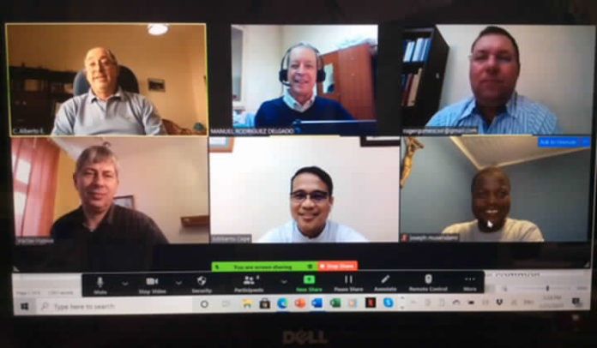(de izquierda a derecha) primera línea : Padres Alberto Eseverri, C.Ss.R., Manuel Rodríguez Delgado, C.Ss.R. y Rogério Gomes, C.Ss.R. (segunda línea): Padres Hypius Václav, C.Ss.R., Edilberto Cepe, C.Ss.R. y Joseph Musendami, C.Ss.R.

Giovedì 25 febbraio 2021, i membri del Segretariato Generale per la Formazione Iniziale si sono incontrati utilizzando la piattaforma Zoom per continuare la riflessione e la stesura del rapporto che sarà presentato alla Commissione Preparatoria per il prossimo Capitolo Generale. Ad ogni membro del Segretariato è stato assegnato e ha presentato cinque risultati e cinque sfide della formazione nelle loro Conferenze per il futuro. Il materiale per il totale di 25 risultati e 25 sfide è stato estratto da più di 50 pagine di rapporti e analisi svolte a diversi livelli della nostra Congregazione e strutture di formazione.
Abbiamo trovato interessante il fatto che, sebbene rappresentassimo cinque diverse Conferenze, alcuni dei risultati e delle sfide erano simili. Tra i risultati che evidenziamo come incoraggianti ci sono il lavoro dei Segretariati della Conferenza e della Commissione per la Formazione, le fasi di formazione del Noviziato, l’esperienza pastorale durante i voti temporanei e la preparazione alla Professione Perpetua. In generale, nonostante i limiti dovuti al COVID-19, il processo di ristrutturazione e riconfigurazione, che influenza la formazione, rappresenta alti livelli di successo.
Tra le sfide citate, e nonostante il buon lavoro della pastorale vocazionale, dobbiamo ancora investire più energie e creatività in questo ambito. Allo stesso modo, i nostri formatori hanno bisogno di maggiore sostegno e apprezzamento per il loro difficile ministero di accompagnamento, che include la loro formazione permanente per adempiere alle loro responsabilità. Come sempre, sono state menzionate le finanze poiché molte Unità sono in difficoltà, particolarmente intensificate a causa delle ripercussioni del COVID-19.
L’incontro è stato molto positivo, poiché ci ha aiutato ad analizzare e comprendere ulteriormente dove siamo e dove dobbiamo andare riguardo alla formazione iniziale e permanente in Congregazione.
Al termine dell’incontro, P. Alberto Eseverri, C.Ss.R, presidente del Segretariato, ha ringraziato i membri per l’entusiasmo, il lavoro e la dedizione a questa importante dimensione della vita e del ministero della nostra Congregazione.
Manuel Rodríguez Delgado, C.Ss.R.

